Кустова Яна владимировна
преподаватель
гбу ко поо «технологический колледж»
Калининградская область, г. Советск

Методическая разработка открытого урока
«Механическая кулинарная обработка рыбы»

Методическая разработка разработана в соответствии с рабочей программой по МДК 01.01 «Организация процесса и приготовление полуфабрикатов для сложной кулинарной продукции», которая разработана на основе Федерального государственного образовательного стандарта по специальности 19.02.10 «Технология продукции общественного питания».

Автор разработки: Кустова Яна Владимировна, преподаватель

Методическая разработка рассмотрена на заседании методической кафедры технологии продукции общественного питания и торговли ГБУ КО ПООТК
2019 г.
Технологическая карта занятия
- Урок изучения нового материала по теме: «Механическая кулинарная обработка рыбы» междисциплинарного курса «Организация процесса и приготовление полуфабрикатов для сложной кулинарной продукции».
- Цели занятия:
образовательная: выявить качество и уровень овладения знаниями и умениями, полученными ранее на теоретических занятиях, более глубокое усвоение знаний, высокий уровень обобщения, систематизации.
развивающая: создать условия для развития аналитических способностей, навыков самостоятельной и коллективной работы, активизировать мышление обучающихся, способствовать развитию внимания, логического и пространственного мышления, познавательного интереса, информационной культуры, умения оценивать результаты однокурсников.
воспитательная: продолжить формирование интереса к предмету, воспитывать ответственность, умение ставить и достигать целей; дисциплинированность и умение работать индивидуально и в группе.
- Тип учебного занятия: урок-лекция
- Вид занятия: урок изучения нового материала
- Метод проведения: словесный, наглядный
- Формы работы учащихся: фронтальные, групповые, индивидуальные.
- Приемы: проблемный вопрос, взаимопроверка
- Материальное оснащение:
- Задание на компьютере
- Раздаточный материал
- Оборудование: персональные компьютеры, мультимедиа проектор, доска.
- Межпредметные связи и особенности организации пространства:
На уроке осуществляются межпредметные связи с дисциплинами «Техническое оснащение предприятий общественного питания», «Физиология питания», «Информатика», «Русский язык», «Английский язык».
Применяются здоровьесберегающие технологии: обеспечивается гигиенически оптимальные условия образовательного процесса, проводится физкультминутка.
Планируемые результаты:
иметь практический опыт:
- подготовки рыбы для сложных блюд, используя различные методы, оборудование и инвентарь;
- контроля качества и безопасности подготовленной рыбы.
обучающиеся должны знать:
- ассортимент полуфабрикатов из рыбы для сложных блюд;
- правила оформления заказа на продукты со склада и приема продуктов со склада и от поставщиков, и методы определения их качества;
виды рыб и требования к их качеству для приготовления сложных блюд;
- основные характеристики и пищевая ценность рыб;
- требования к качеству рыбы;
- требования к безопасности хранения рыбы в охлажденном и мороженом виде;
- основные критерии оценки качества подготовленных полуфабрикатов из рыбы;
- методы обработки и подготовки рыбы для приготовления сложных блюд;
- виды технологического оборудования и производственного инвентаря и его безопасное использование при подготовке рыбы;
- способы минимизации отходов при подготовке рыбы для приготовления сложных блюд;
- актуальные направления в приготовлении полуфабрикатов из мяса;
- правила охлаждения и замораживания подготовленных полуфабрикатов из рыбы.
обучающиеся должны уметь:
- органолептический оценивать качество продуктов и готовых полуфабрикатов из рыбы;
- принимать решения по организации процессов подготовки и приготовления полуфабрикатов из рыбы для сложных блюд;
- выбирать и безопасно пользоваться производственным инвентарем и технологическим оборудованием при приготовлении полуфабрикатов для сложных блюд;
- выбирать различные способы и приемы подготовки рыбы для сложных блюд;
- обеспечивать безопасность при охлаждении, замораживании и размораживании при хранении рыбы.

Литература:
- Т.А. Качурина. Приготовление блюд из рыбы. – М.: Академия, 2018
- А.Т. Васюкова. Технология приготовления полуфабрикатов для сложной кулинарной продукции. – М.: Русайнс, 2017
- И.П. Самородова. Организация и ведение процессов приготовления и подготовки к реализации полуфабрикатов для блюд, кулинарных изделий сложного ассортимента. – М.: Академия, 2017
- Н.И. Андонова. Организация и ведение процессов приготовления оформления и подготовки к реализации горячих блюд, кулинарных изделий, закусок сложного ассортимента. – М.: Академия, 2017
- Г.Г. Лутошкина. Техническое оснащение организаций питания.-М.: Академия, 2017
- А.Н. Мартинчик. Микробиология, физиология питания, санитария и гигиена.Ч.2. – М.: Академия, 2017
- М.В. Володина. Организация хранения и контроль запасов и сырья. –М.: Академия, 2014
- Ю.М. Бурашников. Охрана труда в пищевой промышленности, общественном питании и торговли. – М.: Академия, 2014
- С.Н. Козлова. Кулинарная характеристика блюд. –М.: Академия, 2014
- В.М. Михайлов. Энциклопедия питания. Том 2. Нутриенты пищевых продуктов. – М.: КноРус, 2019

Дополнительные источники:
- СанПиН 2.3.6.1079-01. Санитарно-эпидемиологические требования к организациям общественного питания, изготовлению и оборотоспособности в них пищевых продуктов и продовольственного сырья
- СанПиН 2.3.2.1324-03. Гигиенические требования к срокам годности и условиям хранения пищевых продуктов
- ГОСТ Р 53105-2008. Услуги общественного питания. Технологические документы на продукцию общественного питания
- ГОСТ 32366-2013 Рыба мороженая
- ГОСТ 814-96 Рыба охлажденная
- ФЗ РФ «О качестве и безопасности пищевых продуктов»/ Утв. 02.01.2000 ФЗ-29
- Журналы: «Питание и общество», «Ресторан», «Ресторанные ведомости», «Гастроном», «Ресторатор».

Интернет ресурсы:

- http://www.mmenu.com/
- https://www.koolinar.ru/
- https://www.povarenok.ru/
- https://www.restoran.ru/
- https://supercook.ru/
- http://frio.ru/
- http://chefs.ru/

Структура урока
№ | Этапы урока | Время, мин. | Деятельность преподавателя | Деятельность обучающегося
1. Ориентировочно-мотивационный
 | Организационный момент | 1 мин. | Проверяет готовность обучающихся к уроку | Готовятся к уроку
 | Сообщение темы | 1 мин. | Направляет студентов на ее самостоятельную формулировку темы. | Самостоятельно формулируют тему урока
 | Актуализация и мотивация знаний | 5 мин. | Опрашивает по цепочке о значении рыбы и рыбных блюд в питании человека | Отвечают
 | Постановка целей | 1 мин. | Дает обучающимся возможность сформулировать цель занятия и корректирует их | Формулируют цель
- Операционно-деятельностный
2.1. | Этапы урока
2.2. | Изложение новой темы | 10 мин. | Разъясняет общие требования к рыбе, правилам приёмки, классификации. Рассматриваем организацию работы рыбного цеха (оборудование, инвентарь). | Слушают, конспектируют, анализируют информацию и отвечают на поставленные вопросы
2.3. | Задание №1 | 10 мин. | Из подготовленного раздаточного материала выбрать модели оборудования необходимого при работе с рыбой | Обучающиеся анализируют предложенные марки и модели оборудования, оставляют на магнитной доске свой выбор с обоснованием
 |  |  | Предлагает студентам вспомнить значение английского слова «defrost». Привязав его к производственному оборудованию - дефростер | Англоязычные обучающиеся вспоминают перевод. Группа принимает участие в рассуждениях.
2.4. | Физкультминутка | 2 мин. | По предложенному варианту повторить собрать салфетку цветком на праздничный стол. | Отдыхают от лекции, работают руками, обмениваются положительными эмоциями
2.5. | Задание №2 | 10 мин. | Составить алгоритм механической кулинарной обработки чешуйчатой рыбы. Быть готовым ответить на дополнительные вопросы | Выполняют задание, используя учебник. Анализируют полученные знания.
- Рефлексивно-оценочный
3.1. | Рефлексия | 4 мин. | Побуждает к высказыванию своего мнения о изученном материале | Обучающиеся комментируют о том, что узнали на уроке
3.2. | Домашнее задание | 1 мин. | Выдает задания по окончании 3-ей пары, используя дифференцированный подход. | Слушают разъяснения, демонстрируемые на экране рекомендации.

Здравствуйте!
Сегодня вы продолжите изучать механическую кулинарную обработку сырья для приготовления сложных полуфабрикатов, но уже на примере рыбы.

Что вы можете рассказать о значении рыбы в питании человека?
- Рыба и рыбопродукты очень полезны для человеческого организма. Мясо рыбы отличается высокой пищевой ценностью, поэтому рыбные блюда широко используются в повседневном рационе, в детском и диетическом питании.
- Ценной составной частью рыб, особенно океанических, является жир. Содержание жира в разных видах рыб колеблется примерно от 1 до 20 процентов. Жир океанических рыб богат витаминами А и D.
- В рыбе содержится много необходимых для организма человека минеральных элементов, среди которых преобладает фосфор, кальций, калий, натрий, магний, сера. А также железо, медь, марганец, кобальт, цинк, молибден, йод, бром, фтор и другие элементы имеющие важное значение для организма человека.
Как вы думаете, какова цель нашего урока?

- Задачи для обучающихся: изучить пищевую ценность и значение рыбных блюд в питании человека; изучить классификацию рыб; ознакомиться с органолептическими показателями качества рыбы; повторить организацию работы рыбного цеха; дать первоначальное представление о механической кулинарной обработке рыбы; подготовиться к курсовой работе и экзамену по предметному модулю

Итак, начинаем. Искусство приготовления рыбы ценилось еще в античные времена. Оно основывалось на опыте и кулинарном мастерстве народов, живших на побережье Средиземного моря. Первой морской рыбой, обогатившей русскую кухню, была треска. Очень ценилась в русской кухне камбала и навага. Прообразом сказки А.С. Пушкина о золотой рыбке была камбала.
Калининградская область круглый год богата следующими видами рыб: треска атлантическая, сельдь атлантическая, камбала, лосось, лещ, судак, плотва, окунь, налим, угорь, щука, карась, линь.
Рыба – один из важнейших продуктов питания. В рыбе содержится от 13 до 23% белков и от 0,1 до 33% жиров, ценность которых особенно высока, так как они легко усваиваются и богаты витаминами A и D. Кроме того в рыбе имеются экстрактивные и минеральные вещества.
Классификация рыбы:
- по образу жизни (морская, пресноводная, полупроходные, проходные)
- технологическая классификация (живая, охлажденная, мороженая, вяленая, копченая, маринованная)
- размерная классификация (крупная –более 1,5 кг; средняя -1-1,5 кг; мелкая – до 200г)
- по жирности (тощая –до 2% жира; среднежирная –до 8% жира; жирная – до 15% жира)
- по виду промышленной обработки (неразделанная; потрошеная с головой; потрошеная без головы; пластованная)
- по кожному покрову (чешуйчатая; бесчешуйчатая; покрытая костными пластинами)
Органолептические способы определения доброкачественности рыбы. При получении рыбы особенно тщательно проверяют ее доброкачественность, так как несвежая рыба может быть причиной пищевых отравлений. Доброкачественность рыбы определяют по ее внешнему виду, запаху, плотности мышц. Поступившая рыба должна быть:
- плотная, блестящая чешуя, красные расправленные жабры без слизи (за исключением отдельных видов)
- тушки целые, кишечник не вздут, упругая мякоть. Консистенция после оттаивания не дряблая
- цвет на разрезе должен соответствовать виду рыб
- запах мороженой рыбы определяют путем ввода в толщу мяса слегка подогретого ножа
- у мороженых рыб жирных пород следует обращать внимание на наличие ржавчины, которая придает продукту неприятный привкус.
Выполним задание №1: на столе находятся карточки с моделями технологического оборудования и инвентарем. Подберите необходимое материально-техническое обеспечение для организации работы рыбного цеха. Обоснуйте свой выбор.
- Дефростер – оборудование для быстрого, экономичного размораживания рыбы в автоматичном режиме. Время разморозки до 1 часа.
«Defrost» с англ. - разморозка. Дефростер – оборудование для размораживания рыбы на фабриках-кухнях, предприятиях с высокой производственной мощностью
- Электрический рыбоочистительный скребок – машина используется на предприятиях общественного питания для освобождения рыбы от чешуи
- Холодильный шкаф – предназначен для хранения охлажденных (замороженных) продуктов, различают между собой размерами, вместимостью
- Мясорубка – предназначена для приготовления рыбного фарша и является важнейшим вспомогательным оборудованием повара.
- Настольные электронные весы – предназначены для простого взвешивания
- Производственный стол – предназначен для следующих операций в рыбном цехе: удаление плавников и голов, потрошения
- Доска разделочная синяя – инвентарь предназначенный для обработки рыбы и морепродуктов.
- Лотки для хранения рыбных п/ф
- Ножи поварской тройки – инвентарь для первичной механической кулинарной обработки

Правила организации рабочего места для обработки и разделки рыбы. В рыбном цехе осуществляется первичная обработка рыбы и изготовление рыбных полуфабрикатов. Затем рыбные полуфабрикаты поступают в горячий цех для тепловой обработки.
Оборудование рыбного цеха средней мощности/ресторане/столовой: холодильный шкаф, стол производственный, настольные электронные весы, рыбоочиститель РО-1, производственная ванна на два отделения, мясрубка.
Инвентарь: доска разделочная с маркировкой «РС», нож поварской тройки, лотки для хранения рыбных полуфабрикатов, ножницы-секатор, бактерицидная лампа, гастрономическая емкость.

Физкультминутка. Научимся делать цветы из бумажных салфеток, которые превосходно украсят сервировку стола.
Выполним задание №2: составьте алгоритм механической кулинарной обработки рыбы с костным скелетом используя учебник И.П. Самородова. Организация и ведение процессов приготовления и подготовки к реализации полуфабрикатов для блюд, кулинарных изделий сложного ассортимента, с.66-69. Будьте готовы пояснить один из этапов обработки.
По результатам проделанной сегодня работы, а также для понимания уровня ваших полученных знаний, предлагаю ответить на следующие вопросы:
- Каким способом оттаивают замороженную рыбу
- в ваннах
- на воздухе
- в воде
- все варианты правильные
- Укажите, к каким рыбам по содержанию жира относится треска
- к тощим
- средней жирности
- к жирным
- к особо жирным
- Укажите, в каком виде поступает рыба на предприятия питания
- уснувшая
- перемороженная
- охлажденная
- замороженная
Домашнее задание: на выбор
- составить тест из 10 вопросов по теме «Механическая кулинарная обработка рыбы»
- подготовить презентацию по теме «Рыба: пищевая ценность, значение в питании, классификация»

Всем спасибо, урок завершен!
Приложение 1

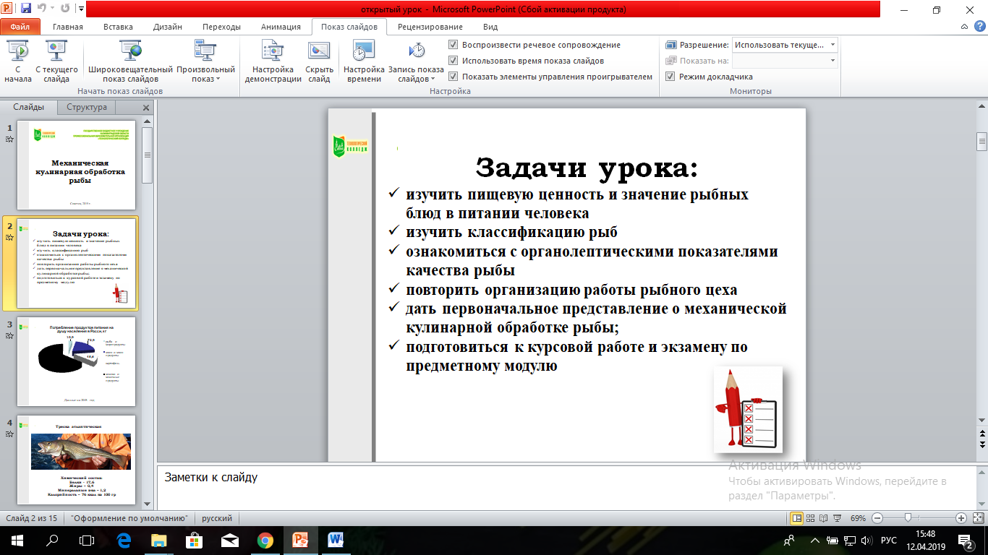 | 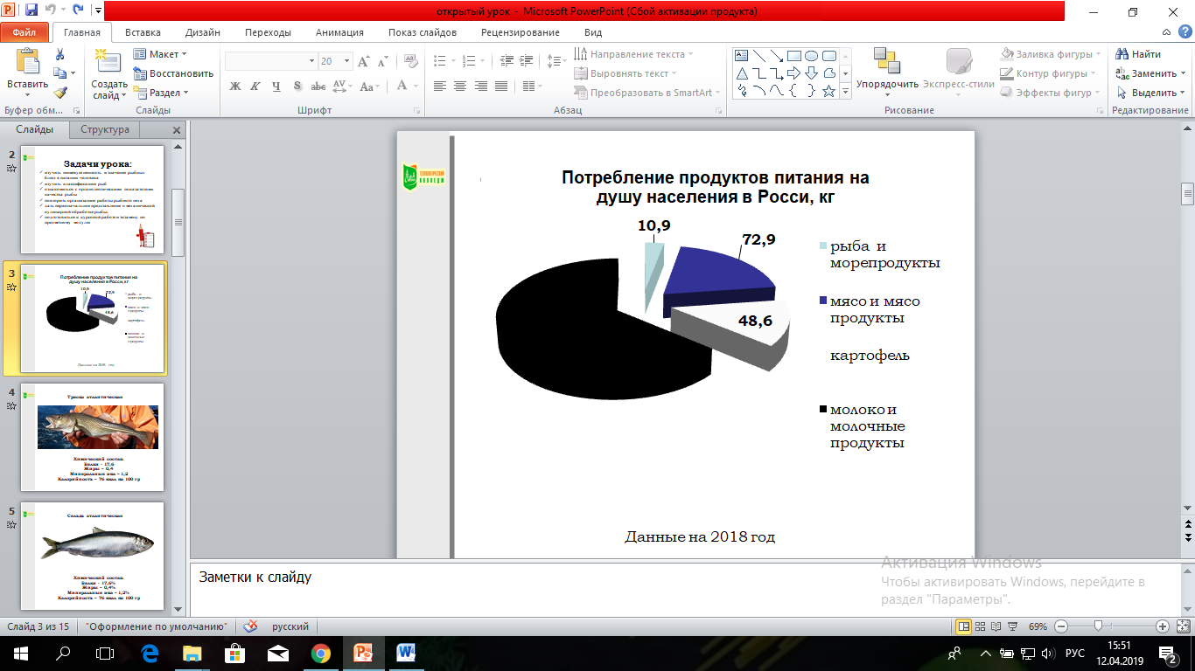
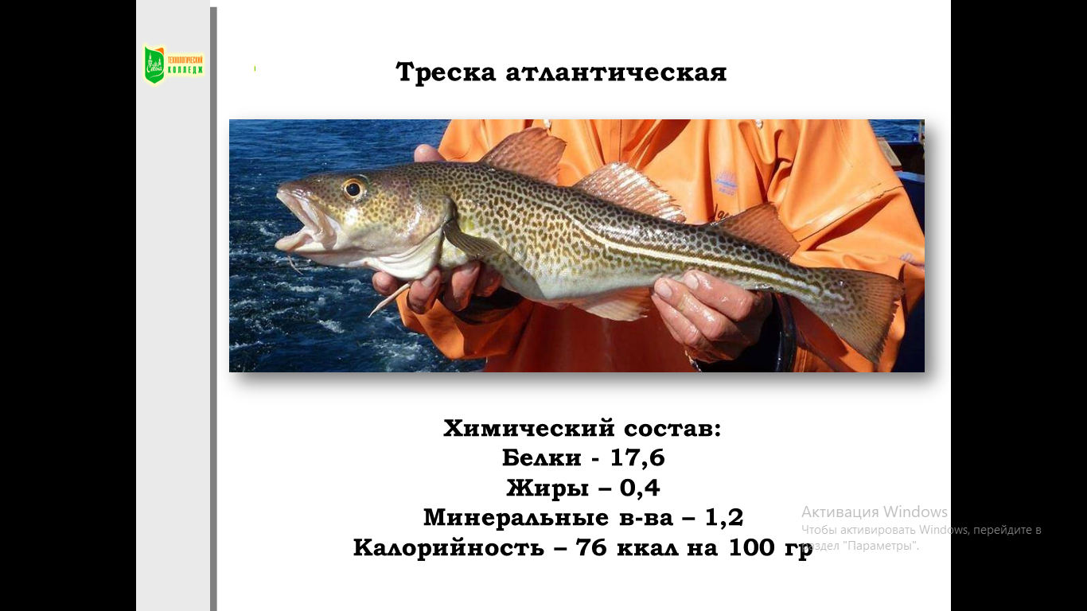 | 